LAPORAN PRAKTIKUM PEMROGRAMAN BERORIENTASI OBJEK



OLEH :

ALIFFIA HUMAIRAH

NIM : 2311531004

DOSEN PENGAMPU :

Nurfiah, S.ST, M.Kom

DEPARTEMEN INFORMATIKA

FAKULTAS TEKNOLOGI INFORMASI

UNIVERSITAS ANDALAS

PADANG

1. **Tujuan**

Mahasiswa mampu membuat class, object, encaptulation, contructor dan method menggunakan Bahasa java dan menerapkannya pada aplikasi manajemen laundry.

* Membuat class, object, encaptulation, constructor dan method untuk aplikasi laundry seperti class User, Costumer, Service dan Order.
* Membuat desain antarmuka aplikasi laundry login dan halaman utama.
* Mampu menggunakan method pada Jframe/tampilan aplikasi.
* Mampu membuat fungsi berpindah dari tampilan login ke halaman utama.

1. **Kajian Teori**

Class merupakan sekumpulan objek yang memiliki karakteristik/sifat/beavior dan properties/atribut yang sama, class juga bisa disebut sebagai template/blueprint dari objek yang akan dibuat. Misalkan misalkan ada class mahasiswa, yaitu nama-nama mahasiwa misalkan fulan merupakan sebuah object.

Sebuah cLass bukan sebuah entitas di dalam dunia nyata melainkan sebagai blueprint untuk membuat suatu objek, class di dalam java dapat berisi Data Member, Method, Costructor, Nested Class dan Interface.

Object merupakan representasi entitis yang ada pada dunia nyata, sebuah object terdiri dari:

* State merepresentasikan attribute dari sebuah object
* Behavior merepresentasikan method dari sebuah object
* Identity nama yang unik sebuah objek dan digunakan untuk interaksi dengan objek lain

Method merupakan sebuah blok kode yang dapat dijalankan berulang jali, sehingga lebih terorganisir dan dapat digunakan kembali, contor method yang disediakan oleh java adalah method main(), eququals(), toString() dll. Pada sebuah method dapat diluar.

Aturan pembuatan method pada java :

* Penamaan method harus menggunakan verb dan dimulai dengan lowercase letter
* Jika nama method lebih dari satu kata maka kate pertama harus verb dan selanjutnya adjective atau noun seperti sum(), area()
* jika nama method terdiri lebih dari 1 kata, maka kata pertalaam lowercase dan kata selanjutnya uppercase seperti areaOfCircle()
* Method pada java terdiri dari beberapa jenis, berikut jenis-jenis method yang ada pada Java.
* Predefined Method (standard library method or built-in method) method yang sudah disediakan oleh java seperti length(), equals(), compareTo(), print()
* User-defined Method yaitu method yang dibuat oleh user atau Programmer, method dibuat sesuai dengan kebutuhan
* Static method yaitu Method yang menggunakan static sebelum nama method, keutamaan method static yaitu dapat memanggil/menggunakan method tanpa harus membuat object terlebih dahulu.
* Instance method merupakan method non static yaitu harus membuat object terlebih dahulu Ketika akan menggunakannya. Instance method terdiri dari 2 jenis yaitu accessor method dan mutator method.
  + Accessor Method digunakan untuk membaca instance, menggunakan kata kunci **get** atau disebut **getter**.
  + Mutator Method digunakan untuk membaca dan mengubah nilai, menggunakan kata kunci set atau disebut juga dengan setter dan akan mengembalikan value yang bersifat private.
  + Abstract Method yaitu method yang tidak memiliki body, dideklarasikan didalam class abstract dengna menggunakan kata kunci abstract.
  + Factory Method yaitu method yang digunakan untuk mengembalikan object ke class yang bersangkutan, semua method static disebut factory method contohnya **NumberFormat obj = NumberFormat.getNumberInstance();**

Constructor yaitu blok kode yang mirip dengan method, menggunakan kata kunci new Ketika akan membuat sebuah object, nama constructor harus sama dengan nama class.

1. **Langkah Kerja**
2. Buat project baru pada eclipse dengna nama LaundryApps.

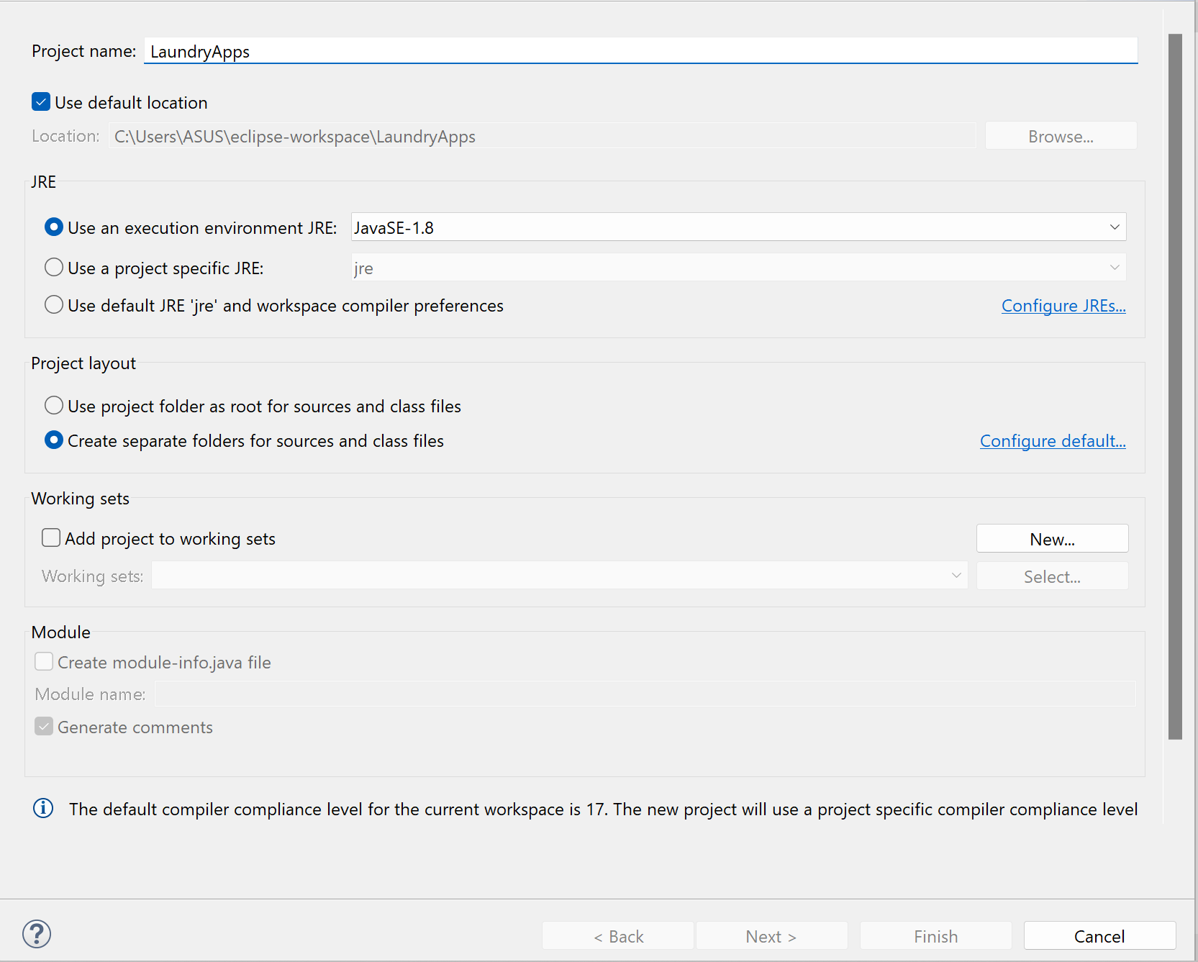

1. Selanjutnya buat 2 buah package pada directory src dengan nama **model** dan **ui.** Package model berfungsi untuk menyimpan class-class yang diperlukan untuk pembuatan aplikasi laundry, sedangkan package ui digunakan untuk menyimpan tampilan atau antar muka aplikasi laundry.

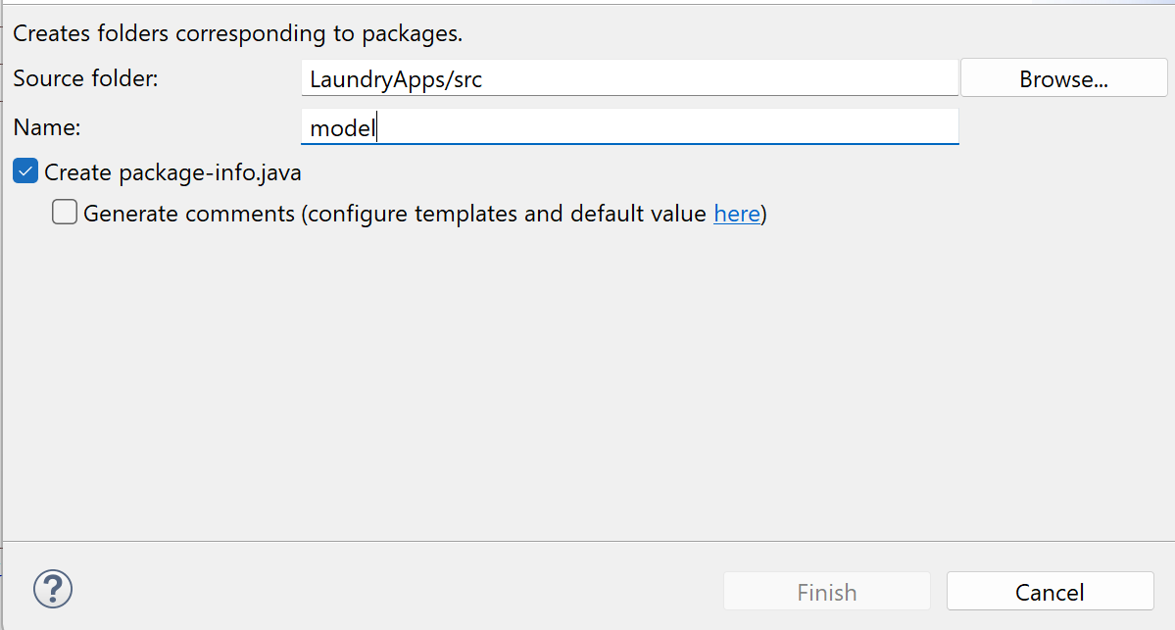

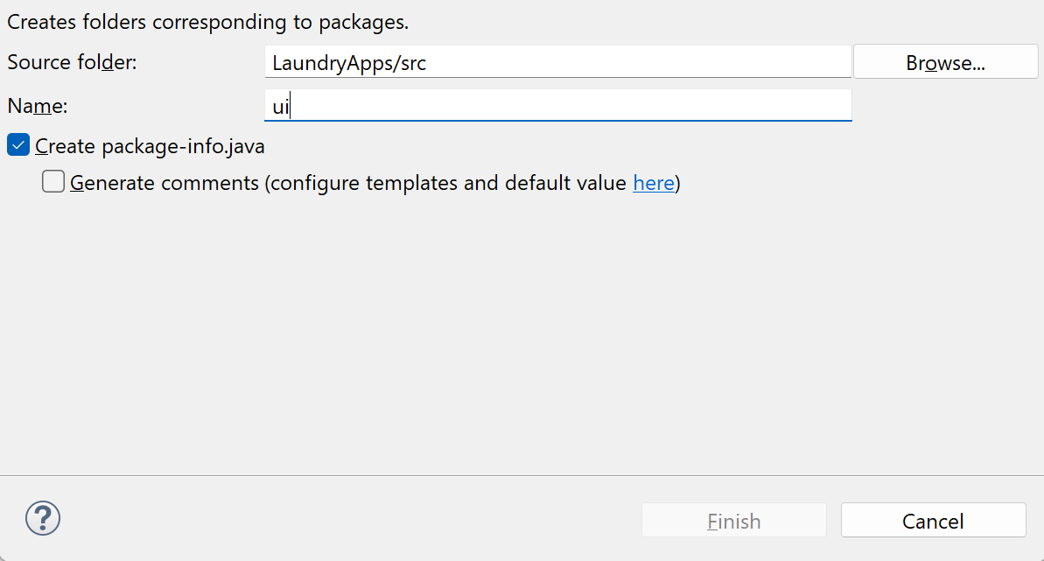

1. Selanjutnya buat class baru pada package model dengan nama **User**.

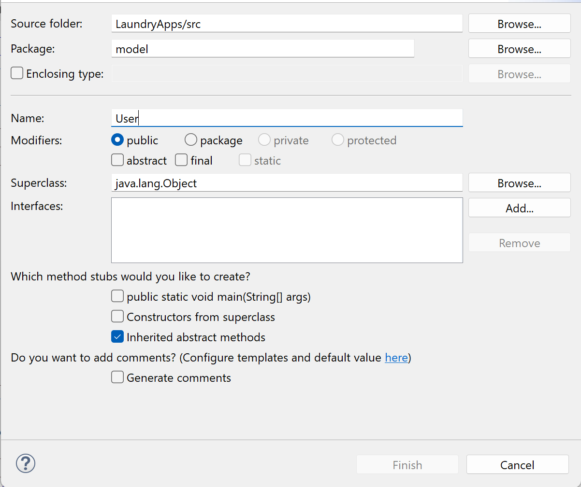

1. Membuat attribute class user yaitu id, nama, username dan password

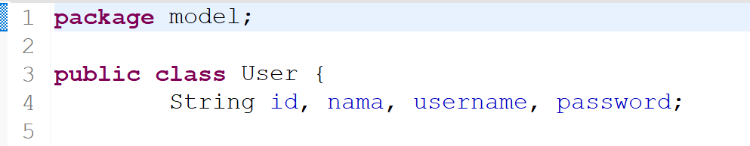

1. Membuat **setter** dan **getter** attribute user, method ini berfungsi untuk memasukkan/mengubah dan menampilkan value dari suatu object.

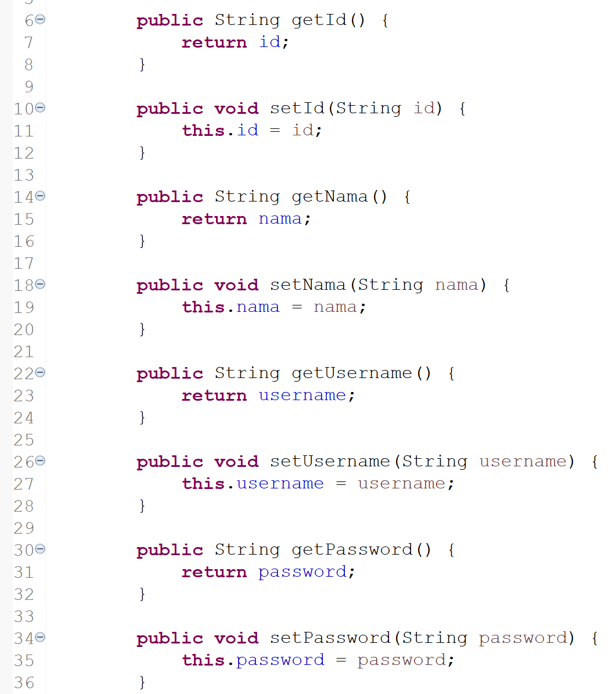

1. Membuat Method login yang nantinya akan digunakan Ketika pengguna akan login ke aplikasi.

Method login ini merupakan method static dikarenakan menggunakan kata kunci static yang mana dapat diakses dari class lain tanpa harus membuat sebuah object terlebih dahulu. Method login ini menggunakan tipe data Boolean yang mana akan mengembalikkan nilai Boolean Ketika digunakan, kemudian memiliki 2 buah parameter yaitu username dan password. Pertama akan variable isLoggin diberikan nilai false, kemudian dibuatkan sebuah object user baru, selanjutnya akan dilakukan pencocokan antara data username dan password pada object dengan data username dan password yang dikirimkan dari class lain, jika cocok maka isLoggin akan diubah menjadi true dan terakhir method akan mengembalikkan nilai isLoggin.

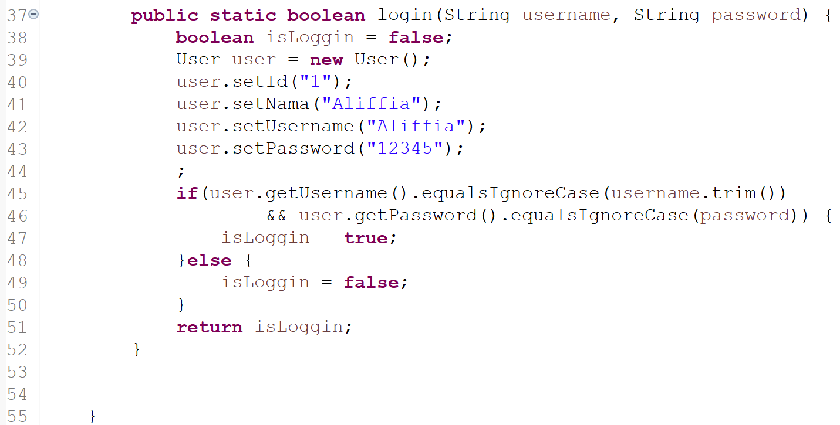

1. Buat jFrame baru pada package ui dengan nama LoginFrame

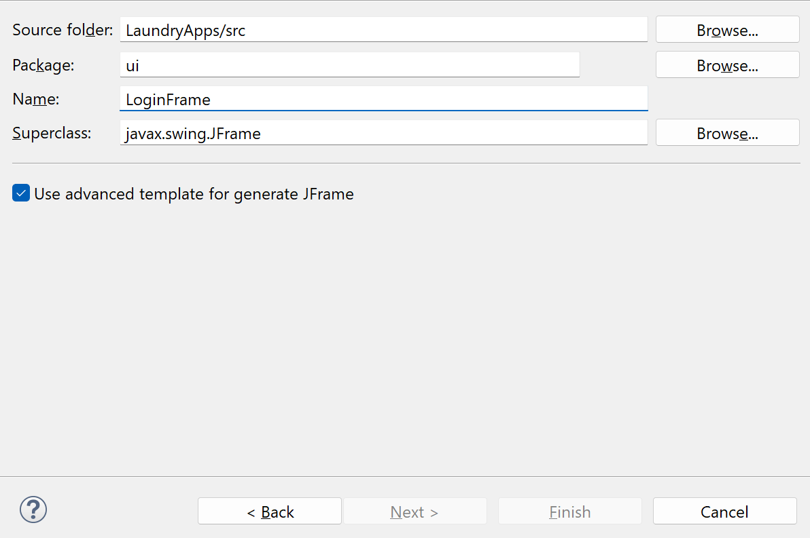

1. Kemudian desain tampilan login seperti gambar dibawah ini.

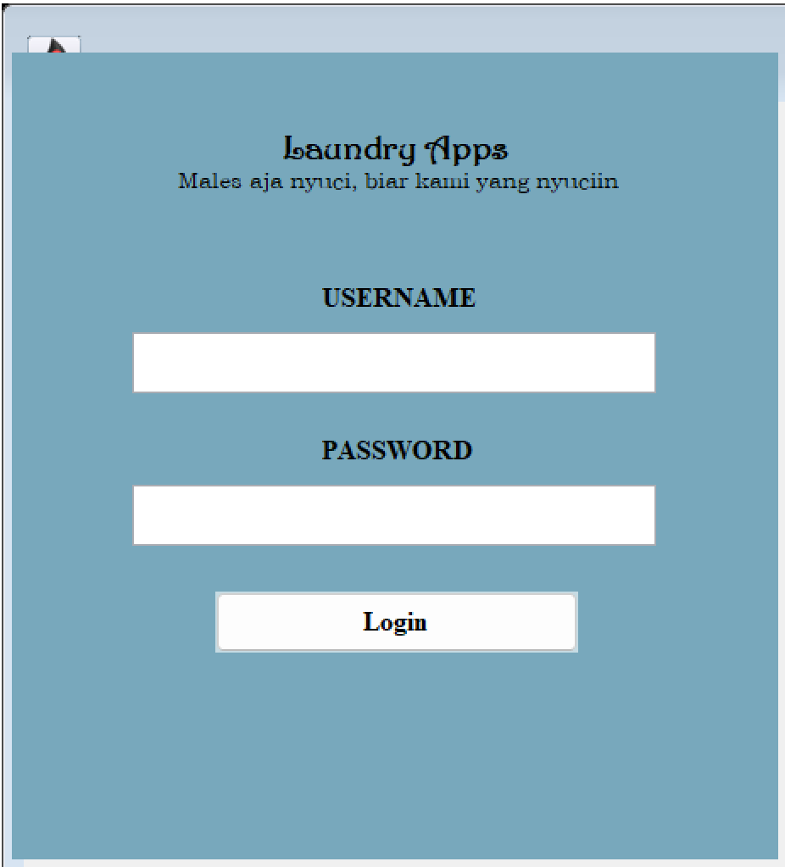

1. Selanjutnya klik kanan pada button login, pilih actionPerformed

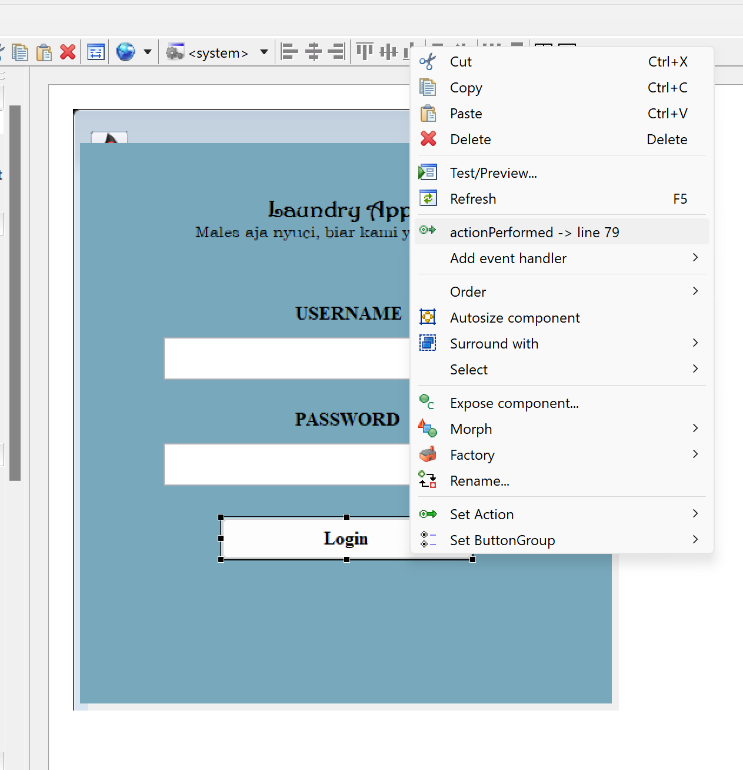

1. Kemudian panggil method login pada class User dengan mengirimkan parameter yang diambil dari txtUsername dan txtPassword, jika cocok maka akan tampil halaman utama.

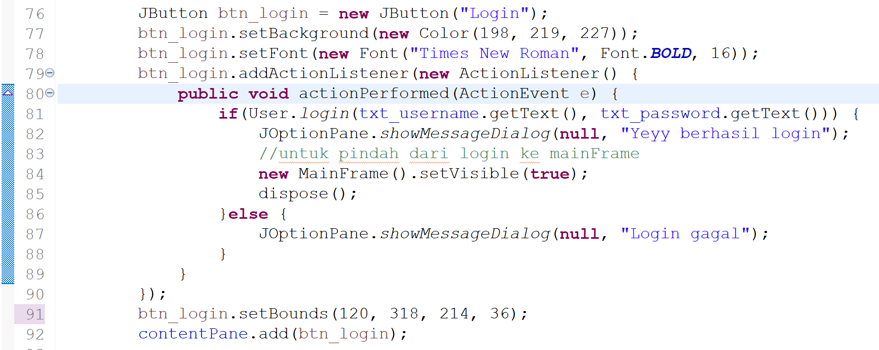

1. Buat sebuah JFrame baru pada package ui dengan nama MainFrame

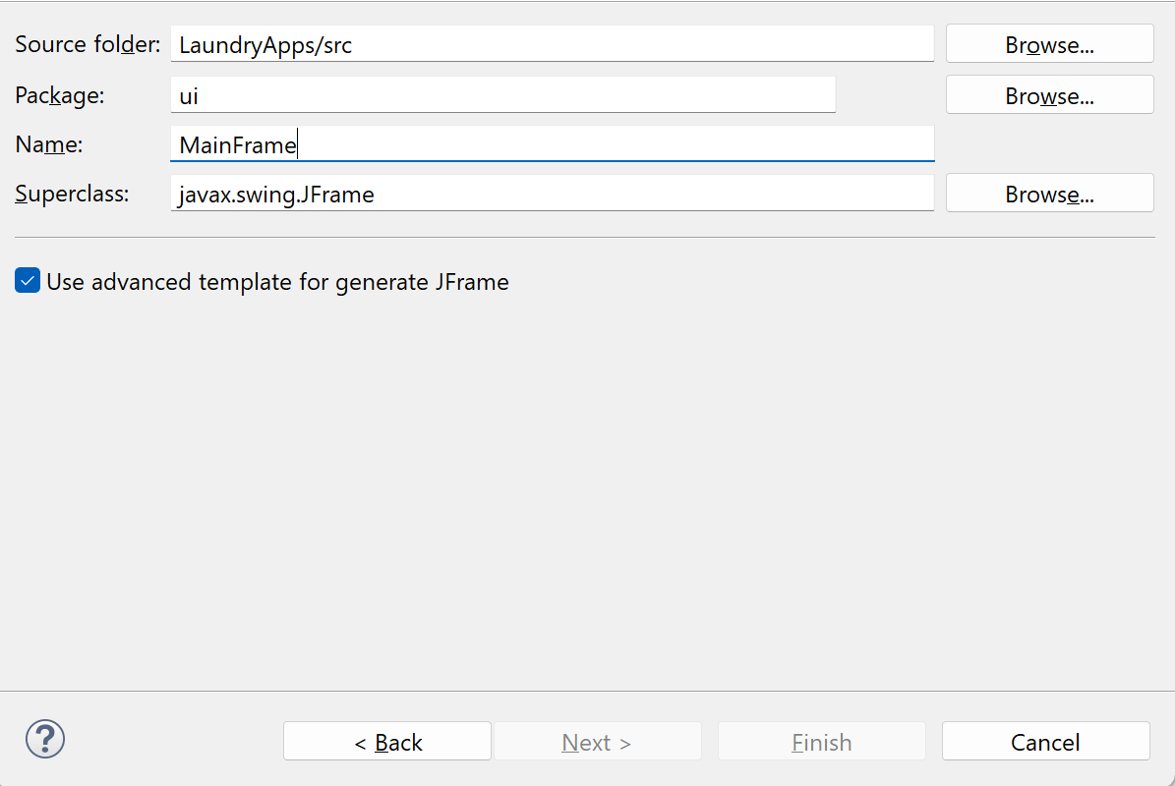

1. Selanjutnya desain halaman utama seperti gambar berikut :

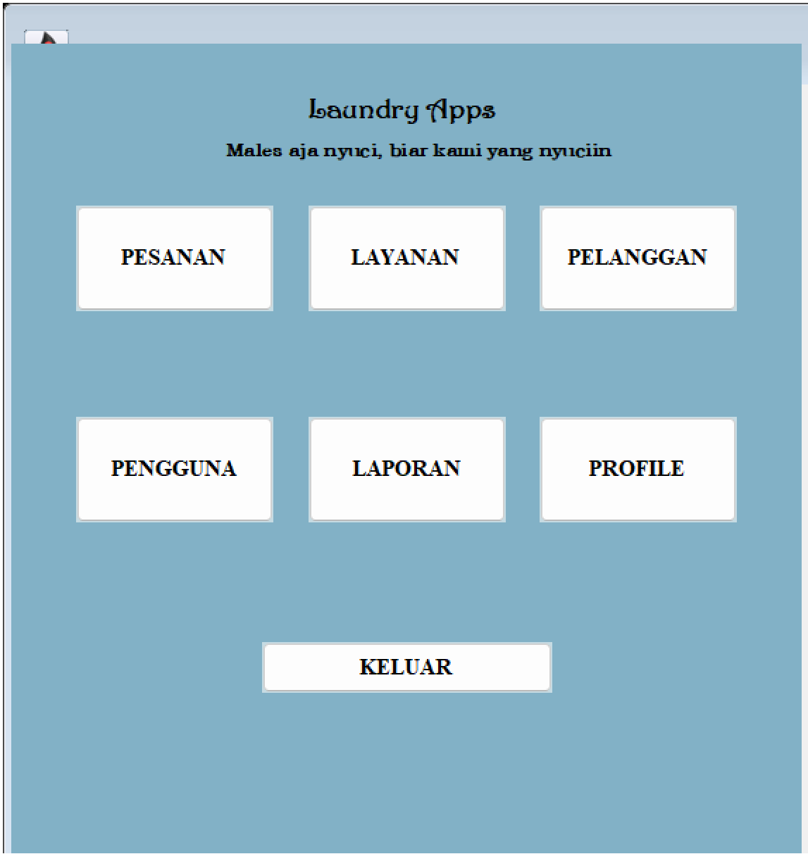

**Latihan:**

1. Buatlah class dengan nama Costumer dengan attribute id, nama, Alamat dan nomor hp, buatkan setter dan getter untuk menambahkan object Costumer.
   1. Buat class baru dengan nama Costumer

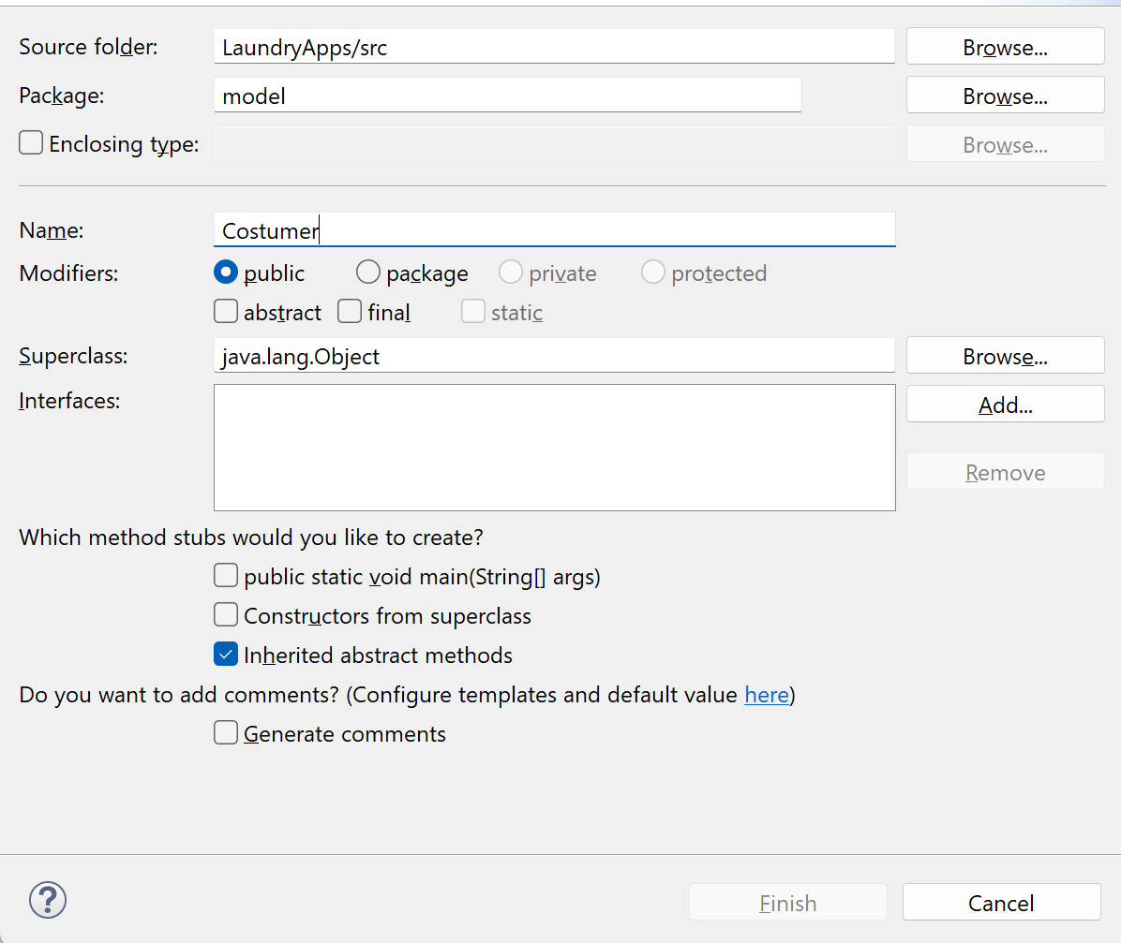

* 1. Buat attribute class costumer yaitu id, nama, Alamat, dan nomor hp

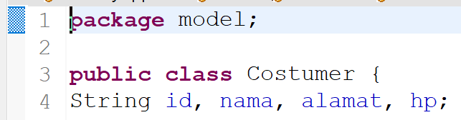

* 1. Buat setter dan getter attribute user, method ini berfungsi untuk memasukkan/mengubah dan menampilkan value dari suatu object.

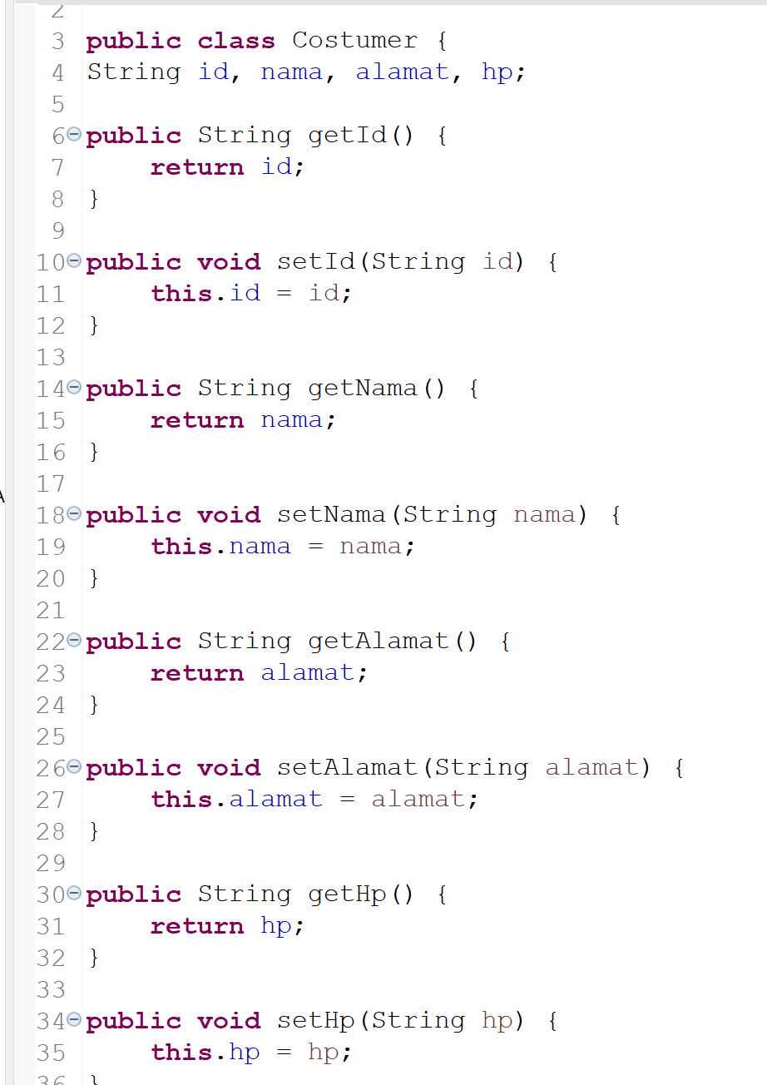

1. Buatlah class dengan nama Service dengan attribute id, jenis, harga dan status, buatkan setter dan getter untuk menambahkan object Service
   1. Buat class baru dengan nama Service

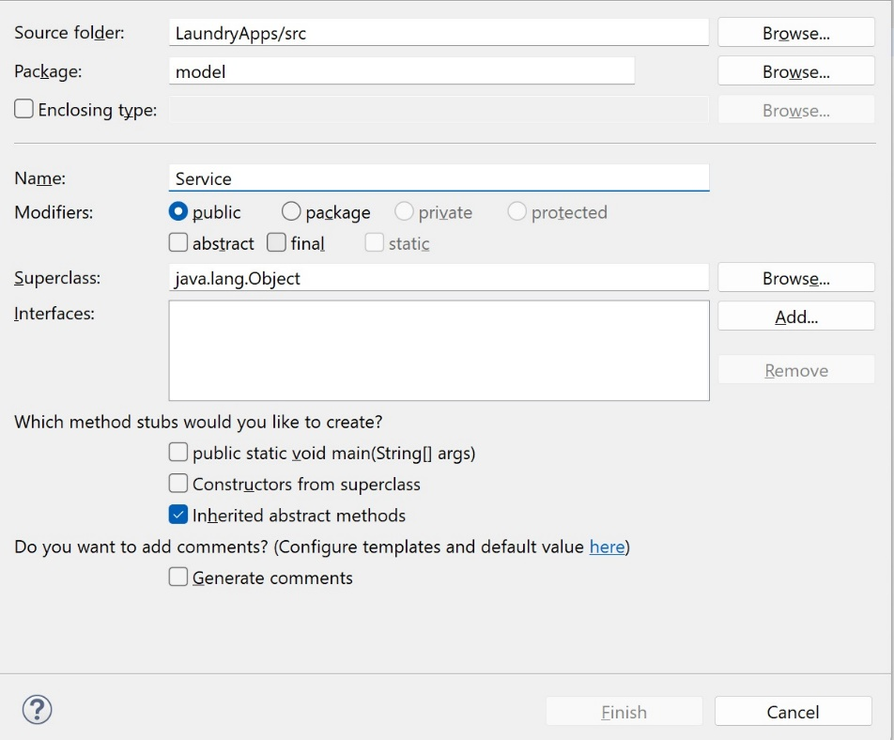

* 1. Buat attribute class Service yaitu id, jenis, harga dan status.

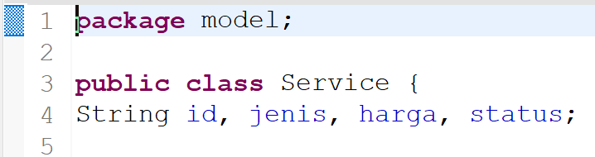

* 1. Buat setter dan getter attribute user, method ini berfungsi untuk memasukkan/mengubah dan menampilkan value dari suatu object.

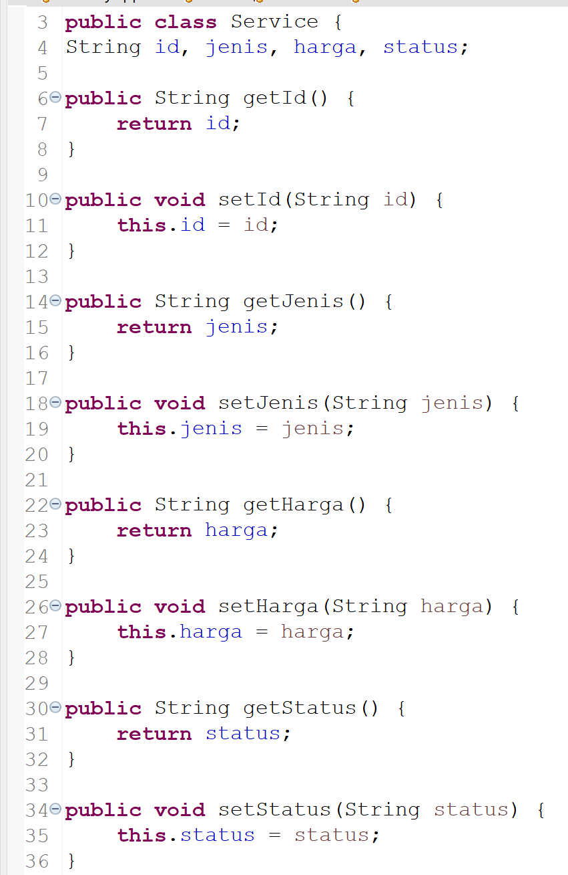

1. Buatlah class dengan nama Order dengan attribute id, id_costumer, id_service, id_user, total, tanggal, tanggal_selesai, status, status_pembayaran , buatkan setter dan getter untuk menambahkan object Order
   1. Buat class baru dengan nama Order

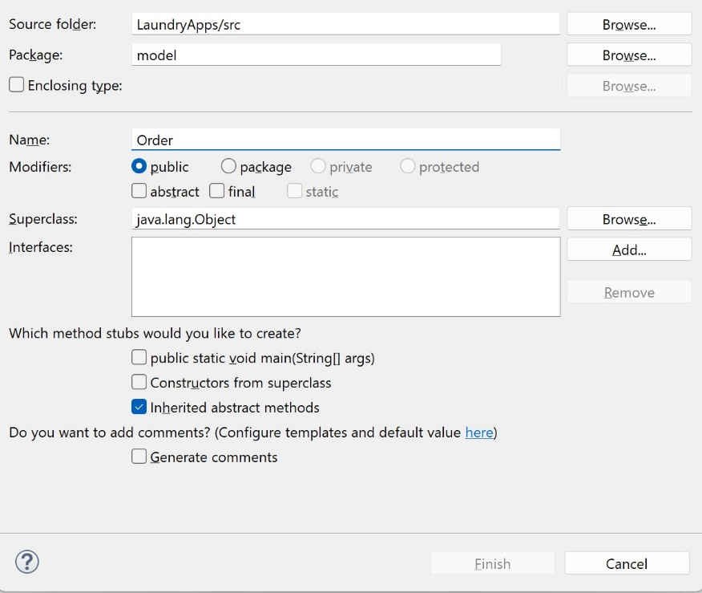

* 1. Buat attribute class Order yaitu id, id_costumer, id_service, id_user, total, tanggal, tanggal_selesai, status, status_pembayaran.

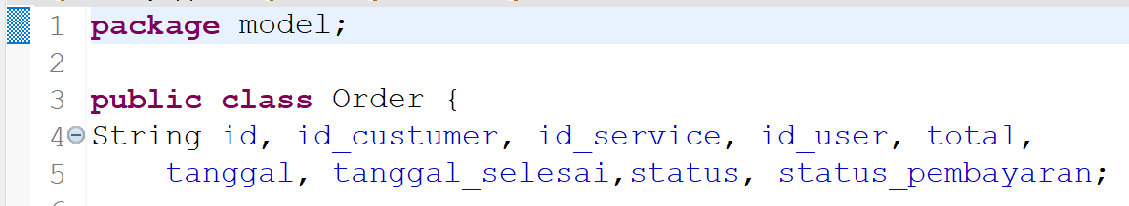

* 1. Buat setter dan getter attribute user, method ini berfungsi untuk memasukkan/mengubah dan menampilkan value dari suatu object.

